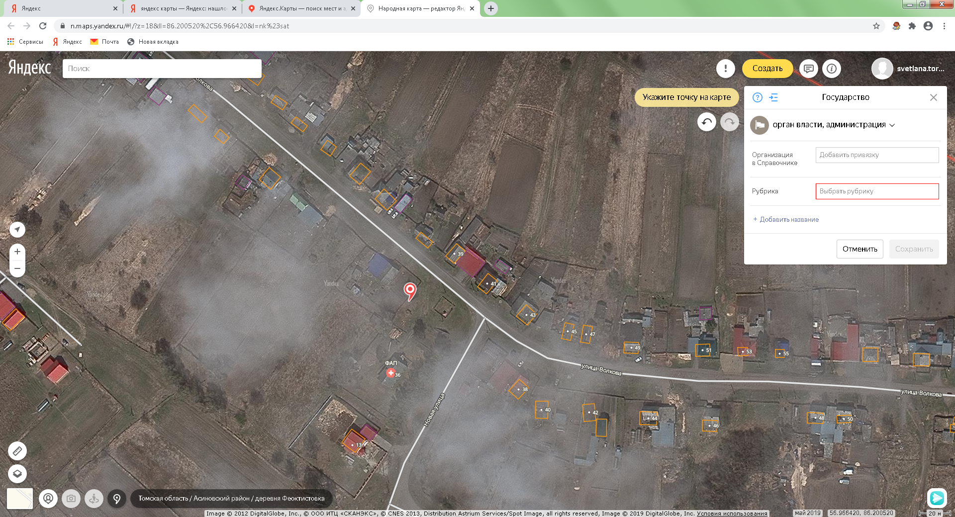
Томская обл. Асиновский р-н,
д. Феоктистовка,
ул. Имени Волкова 36
пожарный водоём
широта 56°57´58,51´´С
долгота 86°11´59,28´´В

